Лабораторная работа №5
Тема: Обслуживание локальной сети
Цель работы:
- Приобретение практических навыков диагностики и обслуживания локальной вычислительной сети (ЛВС).
- Освоение методов мониторинга, устранения неисправностей и оптимизации работы сетевой инфраструктуры.
Оборудование: персональный компьютер с доступом в интернет, текстовый редактор (Microsoft Word, LibreOffice Writer и аналоги), ПО для создания диаграмм (Draw.io или аналоги).

Теоретическая часть
Локальная вычислительная сеть (ЛВС) — это совокупность программно-аппаратных средств, обеспечивающих соединение компьютеров и периферийных устройств в ограниченном географическом пространстве (офис, здание, кампус) для обмена данными и совместного использования ресурсов.
Основные компоненты ЛВС:
- Активное оборудование:
  - Коммутаторы (switch) уровня L2 и L3;
  - Маршрутизаторы (router);
  - Точки беспроводного доступа (Wi-Fi AP);
  - Межсетевые экраны (firewall);
  - Серверы (файловые, DHCP, DNS).
- Пассивное оборудование:
  - Кабельная система (витая пара, оптическое волокно);
  - Патч-панели, розетки;
  - Телекоммуникационные шкафы и стойки.
- Программное обеспечение:
  - Сетевые операционные системы;
  - Протоколы передачи данных (TCP/IP, Ethernet);
  - Системы мониторинга (Zabbix, Nagios, PRTG).
Виды обслуживания ЛВС:
- Профилактическое обслуживание:
  - Регулярная проверка целостности кабельной системы;
  - Анализ логирования сетевого оборудования;
  - Обновление прошивок и патчей безопасности;
  - Резервное копирование конфигураций.
- Оперативное обслуживание:
  - Мониторинг трафика и загрузки каналов;
  - Быстрое устранение сбоев (потеря связи, низкая скорость);
  - Настройка VLAN, QoS, политик доступа.
- Плановое развитие и оптимизация:
  - Аудит сети и выявление «узких мест»;
  - Модернизация оборудования;
  - Редизайн топологии при расширении.
Ключевые показатели эффективности (KPI) обслуживания:
- Доступность сети (uptime), %;
- Время отклика (ping), мс;
- Скорость передачи данных, Мбит/с;
- Количество инцидентов в месяц;
- Время восстановления (MTTR), мин.
Основные неисправности ЛВС и методы их устранения:
- Физический уровень:
  - Обрыв кабеля → замена/ремонт;
  - Неисправность порта → переключение на резервный порт.
- Канальный уровень:
  - Петли в топологии → настройка STP;
  - Перегрузка широковещательного трафика → сегментация VLAN.
- Сетевой уровень:
  - Проблемы с маршрутизацией → проверка таблиц маршрутизации;
  - Конфликт IP-адресов → аудит DHCP-сервера.
- Прикладной уровень:
  - Блокировка межсетевым экраном → корректировка правил;
  - Перегрузка сервера → балансировка нагрузки.
Документация по обслуживанию ЛВС:
- Схема сети (логическая и физическая);
- Журнал изменений конфигураций;
- Регламенты резервного копирования;
- Инструкции по аварийному восстановлению;
- Контактная информация вендоров и поставщиков.
Логическое проектирование локальной сети
Логическая схема сети — это абстрактное представление сетевой инфраструктуры, которое показывает функциональное разделение сети без привязки к физическому размещению оборудования.
Ключевые принципы логического проектирования:
- Иерархичность — сеть делится на уровни (ядро, распределение, доступ)
- Сегментация — разные типы трафика разделяются (VLAN)
- Безопасность — ограничение доступа между сегментами
- Масштабируемость — возможность легко добавлять новые элементы
Типичная структура логической схемы:
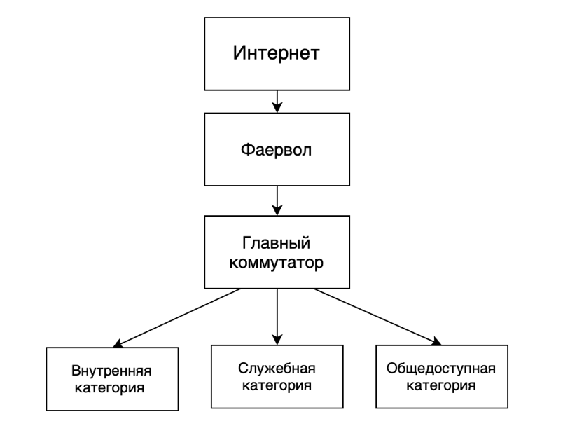
- внутренняя сеть — для сотрудников. Полный доступ к ресурсам и интернету. Компьютеры, ноутбуки, телефоны сотрудников.
- служебная сеть — для оборудования. Принтеры, камеры, серверы, скуд. Доступ только к своим функциям, изолирована от пользователей.
- общедоступная сеть — для гостей. Только интернет, без доступа внутрь сети. Телефоны посетителей, гостевой Wi-Fi.

Контрольные вопросы
- Перечислите активное и пассивное оборудование, входящее в состав локальной сети.
- Какие виды профилактических работ необходимо выполнять при обслуживании ЛВС?
- Какие инструменты и утилиты используются для диагностики сетевых проблем?
- Как организовать мониторинг работоспособности локальной сети?
- Какие документы должны вестись при обслуживании сетевой инфраструктуры?
- Какие меры безопасности необходимо соблюдать при обслуживании локальной сети?
- Как провести аудит локальной сети для выявления «узких мест»?
- Каковы основные принципы создания логической схемы локальной сети и зачем она нужна?

Практическое задание
Разработать комплекс документов для обслуживания локальной сети.
Состав пакета документов:
- Регламент ежедневного обслуживания ЛВС:
  - Проверка доступности ключевых узлов (шлюз, серверы);
  - Мониторинг трафика и загрузки каналов;
  - Анализ журналов событий сетевого оборудования.
- Инструкция по диагностике типовых проблем:
  - Алгоритм действий при отсутствии сети на ПК;
  - Проверка связи (ping, traceroute);
  - Диагностика Wi-Fi подключений.
- Журнал инцидентов и работ:
  - Таблица для фиксации времени, симптомов, причин, выполненных действий и результата.
- План аварийного восстановления:
  - Порядок действий при полном/частичном отказе сети;
  - Схема перехода на резервное оборудование;
  - Контакты службы технической поддержки поставщика услуг.
- Разработать логическую схему сети
- Подключение к интернету
- Основное сетевое оборудование (маршрутизатор, коммутаторы)
- Разделение на VLAN сегменты
- Ключевые устройства в каждом сегменте

Содержание отчёта по лабораторной работе
Отчёт должен содержать:
- Титульный лист;
- Тему и цель работы;
- Ответы на контрольные вопросы;
- Разработанный комплекс документов по обслуживанию локальной сети;
- Вывод по работе.

№ | Объект с локальной сетью | Количество рабочих мест
1 | Офисное здание | 80–120
2 | Учебный корпус | 200–300
3 | Гостиница | 150–250
4 | Склад | 20–40
5 | Производственный цех | 30–60
6 | Торговый центр | 100–200
7 | Медицинская лаборатория | 25–40
8 | Библиотека | 50–80
9 | Кол-центр | 100–200
10 | Школа | 80–150
11 | Фитнес-клуб | 30–50
12 | Автосервис | 15–25
13 | Ресторан | 20–35
14 | Строительная площадка | 10–20
15 | Офис разработки игр | 50–80
16 | Филиал банка | 30–60
17 | Редакция газеты | 40–70
18 | Архитектурное бюро | 25–45
19 | Серверная комната | 5–10
20 | Музей | 40–70
21 | Ветеринарная клиника | 15–30
22 | Хостел | 20–40
23 | Спортивный стадион | 60–100
24 | Агентство недвижимости | 20–35
25 | Фотостудия | 10–20
26 | Языковая школа | 30–50
27 | Кофейня | 15–30
28 | Мастерская по ремонту | 10–20
29 | Офис риелторов | 15–25
30 | Мини-маркет | 8–15

